Love 21 Foundation
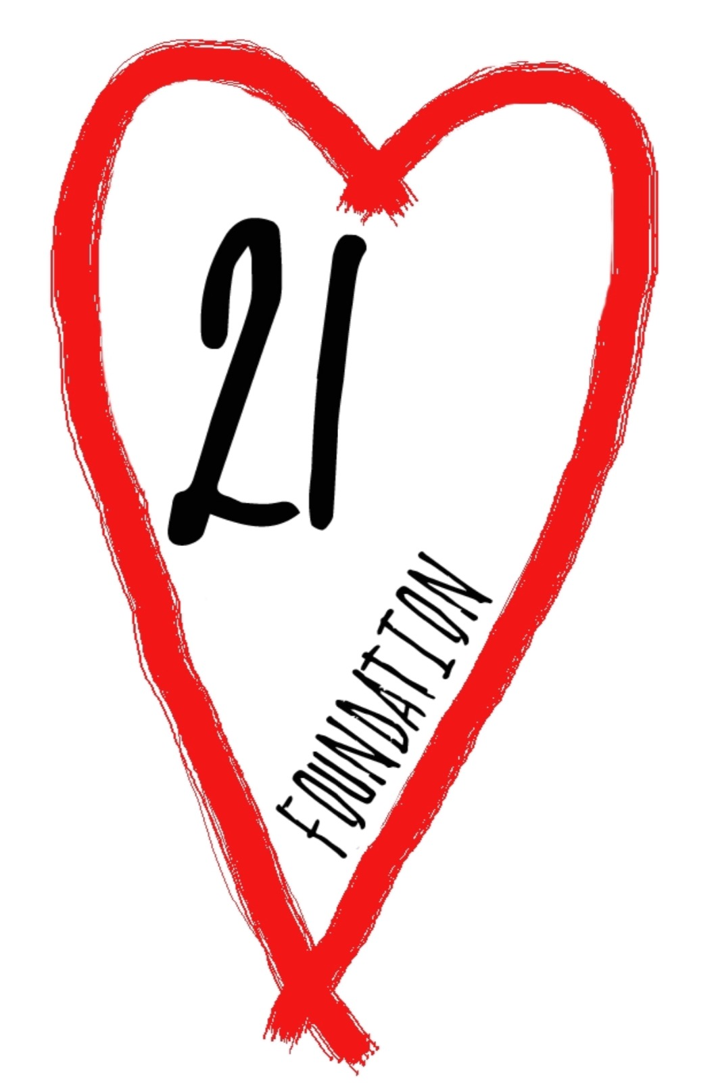
2018-2019

http://www.love21foundation.com/
年報
nn

創辦人致辭 3
願景和目標 4
我們的受助者 5
體育計劃摘要 6
營養計劃摘要 11
特別節目和活動 12
本會財政 13
我們需要你的幫助 16

內容

創辦人致辭
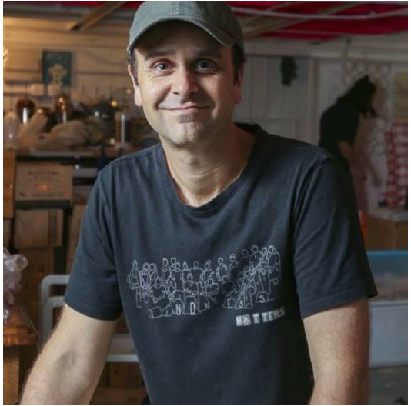
首先，我要感謝在過去兩年一直鼎力支持Love 21 Foundation 並幫助我們的所有人。
於我來説，這段經歷簡直改寫了我的生命，而我得到這樣的機會，我無限感恩！
在這段期間，我們擴展多項健康活動，同時邀請更多家庭參與其中。
我很感謝所有參加 Love 21 Foundation 的家庭。你們的友誼是如此可貴，而且讓我獲益良多！ 大家的熱誠和正能量啓發我的靈感，推動我繼續支持個人以致我們整個社團的不斷進步。
我們要繼續籌組更堅實的力量支持各位家長和孩子們。我們未來的目標， 就是加強整體計劃為受助者提供最佳的支援。
我們也希望舉辦一些嶄新的體育項目，讓更年輕的成員參與。
在這段期間我們很感恩能聘請一位新的項目經理Kenneth Chan 參與我們的工作，在他的大力支持下，Love 21在很短時間内迅速發展。
我要感謝董事會對我們堅定的支持和貢獻。 Love 21 非常幸運得到各位的專業指導和關懷。
下年度將是Love 21極爲重要的一年，我們的目標是獲得會址，容許我們邀請更多家庭參與我們的活動，並進一步提升既有活動的素質。
再次感謝大家！
Jeff Rotmeyer

願景

Love 21 Foundation 透過體育活動及營養計劃，致力協助香港的唐氏綜合症及自閉症患者，造就機會讓他們展現潛能。

目標（2018-2019）

- 為不同體能和興趣的參與者舉辦運動課程
- 開展營養計劃，向各家庭推廣健康飲食概念
- 為受助者提供全面支援，讓他們得到最多的機會去尋覓健康、快樂與長壽之道
- 聘請一位全職僱員執行Love 21 的前線和後援工作
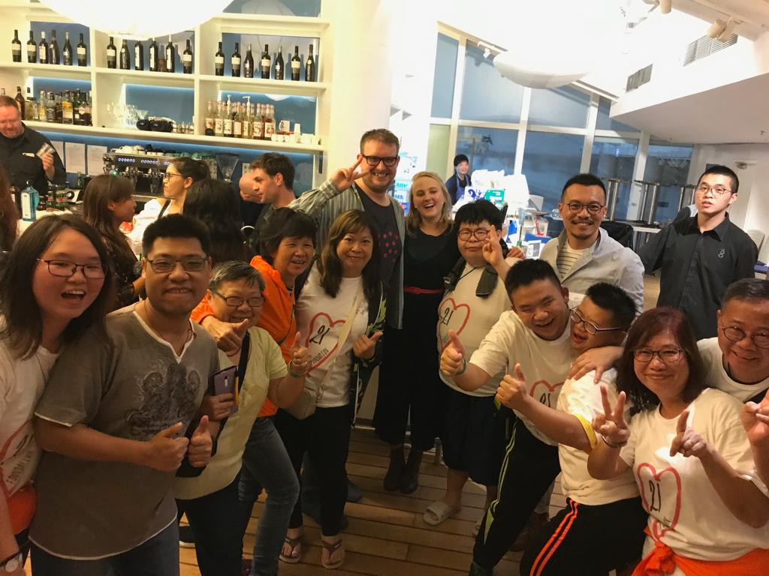

我們的受助者
年齡
於2018-2019 年，我們大部分的受助人介乎19至30歲，佔註冊參加者的73%。註冊的家庭總數由去年的28個增至37個。

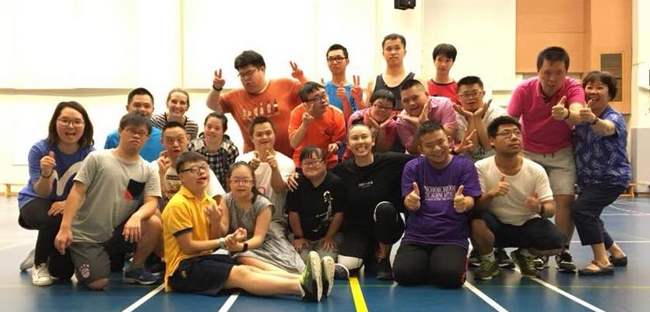
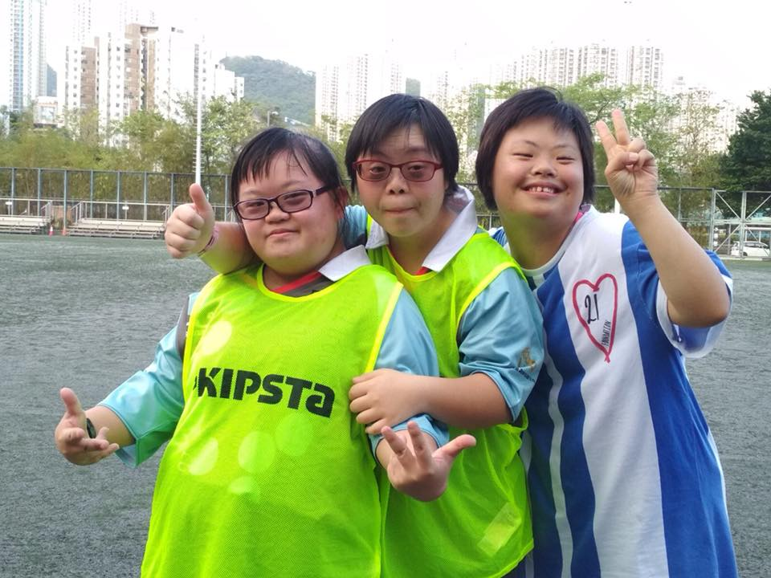
診斷
我們的受助人之中，65%為唐氏綜合症患者，而其餘35% 為自閉症、癲癇症或其他智能障礙患者。

體育計劃摘要
體育運動課程依然繼續是Love 21 Foundation 經營的主要服務。我們透過課程，讓參加者及其照顧者深刻明白運動對健康的重要性，而唐氏綜合症和自閉症病患的照顧者特別容易忽略這一環。
於2018-2019年，Love 21 Foundation 平均每星期舉辦10小時的體育運動課堂，全年舉辦超過520 小時。本年，我們擴展至舉辦12個不同種類的體育運動課供會員選擇。一如既往，參加者可以自由選擇最適合自己興趣的課堂。我們鼓勵家長一起出席課堂，在我們的計劃内進一步推廣共融的概念。我們在2018-2019年舉辦的課堂包括：

- 彈床
- 網球
- 足球
- 瑜伽
- 森巴舞
- 籃球
- 體操
- Hip Hop / 爵士舞
- 遠足
- 健身活動
- Salsa舞
- 欖球

彈床
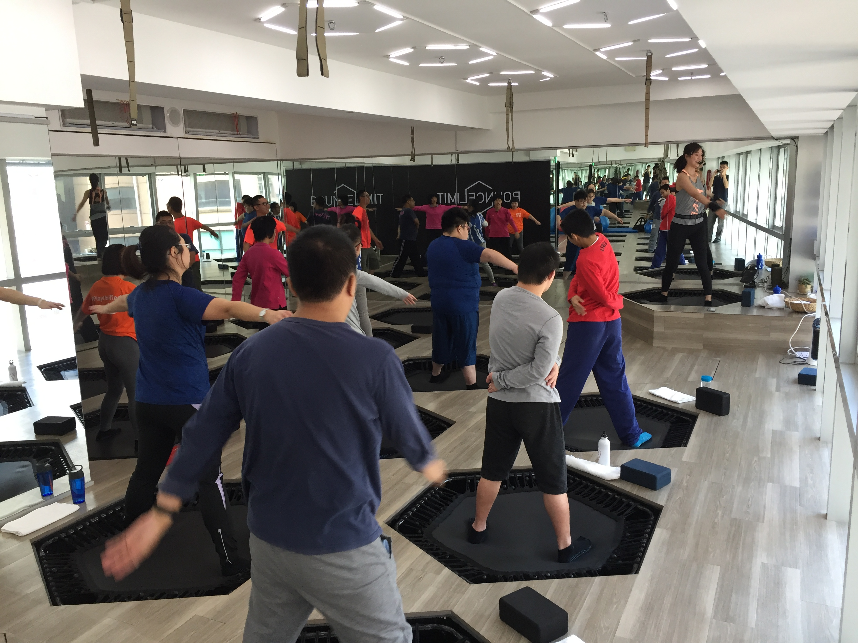
我們繼續逢週日上午在上環 Bouncelimit 舉行彈床課。這一直都是我們最受歡迎的課堂之一，每星期平均的出席人數為14名。在一小時的課堂上，我們的教練Natasha 和Belinda領導大家在彈床上進行中強度運動鍛煉，主要集中改善身體核心肌群及下肢的力量，以及加強四肢協調及平衡力。目前周日上午的彈床課堂已經額滿，同時有新會員對彈床課表示有興趣。展望未來，我們的目的是組織並舉辦多一班彈床課，讓有興趣者都可以參與。

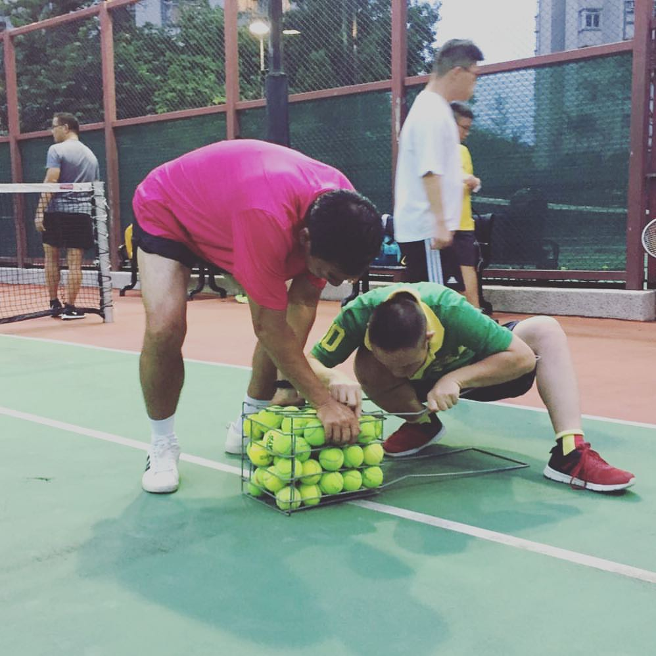
網球
我們逢周日傍晚上課的兩小時網球班，於2018年上半年曾在香港不同地點舉行，包括鰂魚涌、何文田、及其後在西灣河。參與者學習正手、反手擊球，及改善正手、反手及淩空抽球的技巧，並且重點操練步法、四肢協調及空間意識。 然而，我們的教練由於繁忙不能繼續每周任教，因此我們正在物色合適的義工來幫忙！

足球
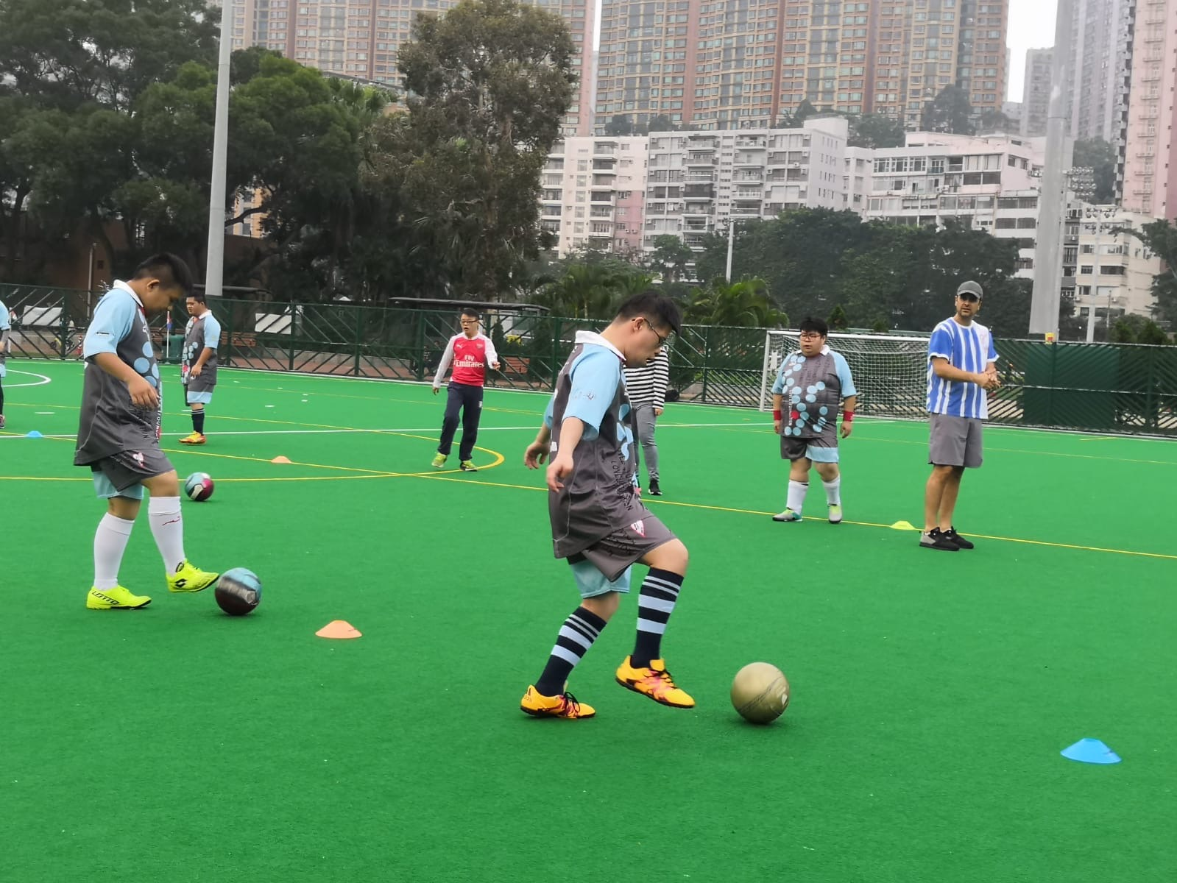
Jeff 和Matt 兩位教練主持的足球班，按出席率計算是我們最受歡迎的課堂。足球班在康文署轄下的不同足球場舉行，其後在耀中國際學校的足球場上課。除了教授傳球、運球和射球技巧，我們也透過團隊建立活動和練習，強調團隊合作的重要性。我們的課堂一般以比賽完結，所有人都在場上開懷大笑地馳騁。在來年，我們希望能夠定期在同一場地上課，以方便各個家庭和教練參與。

瑜伽
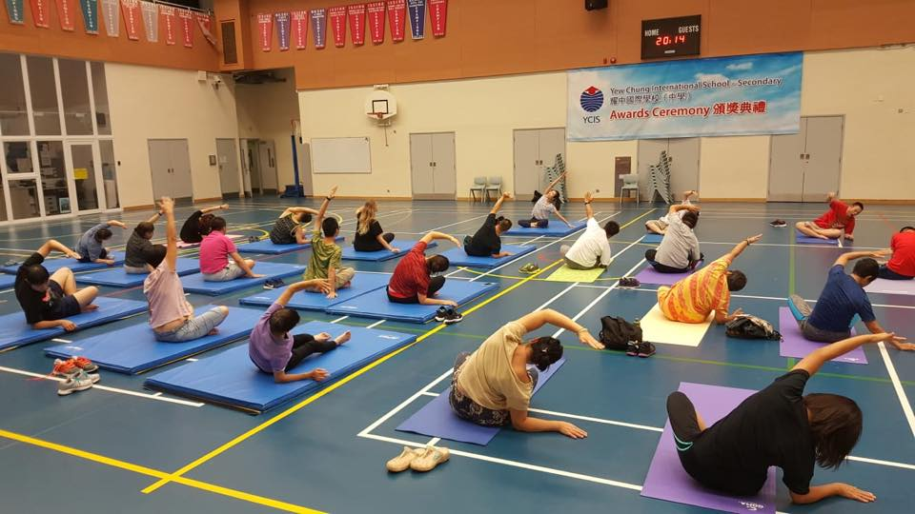
我們每周一次的瑜伽班在耀中國際學校舉行，事實證明瑜伽課深受家長和會員歡迎。課堂圍繞改善參與者的柔韌性和平衡力，而且不會過度勞累。我們期望在來年能繼續為參與者舉辦瑜伽班，因爲瑜伽運動適合我們所有不同體能的會員。

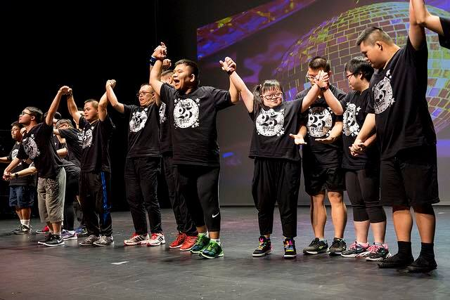
Hip Hop / 爵士舞
我們每堂一小時的Hip Hop / 爵士舞班逢星期三在耀中國際學校舉行。課堂開始時先做熱身和伸展動作，參與者然後學習連貫性的舞步，編舞者就是我們的舞蹈導師Kim。我們非常感恩舞蹈團有機會參加在2018年6月24日舉行每年一度的Island Dance 表演。團員期望在下年度舞蹈表演能向大家展示他們所作出的努力和取得的進步。

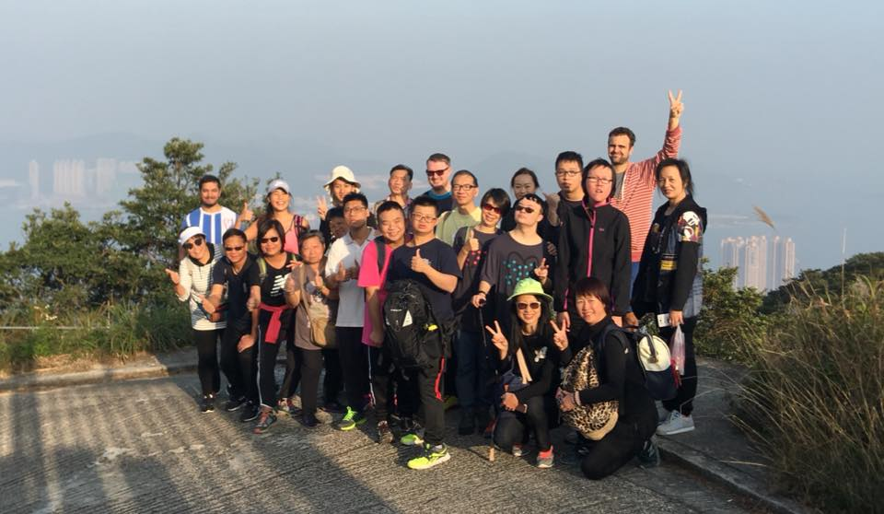
遠足
在天氣情況許可下，我們的義工和Jeff會帶領會員去香港無數的行山徑舒展筋骨。其中最難忘的包括在柏架山和薄扶林水塘的遠足活動。.

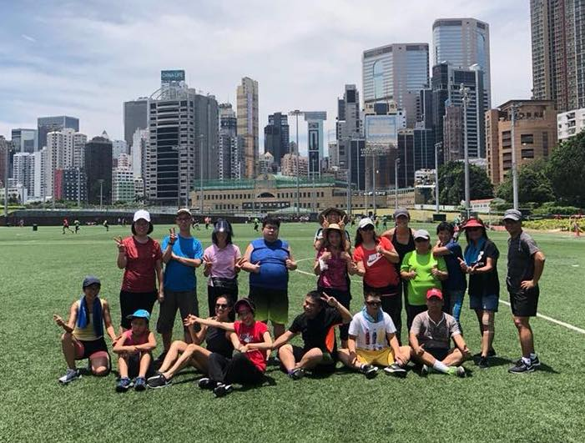
健身活動
每周由Stephanie 主持於跑馬地舉行的課堂，都是充滿樂趣而且會員樂於參與，並跟家人一起在陽光下一起健身。除了玩一些健身遊戲之外，我們也有個人和小組練習，改善大家的核心肌群、心肺功能與及肌力。Stephanie也有在她自己位於中環的健身室為希望進一步健身的會員舉辦個人健身課堂。

籃球
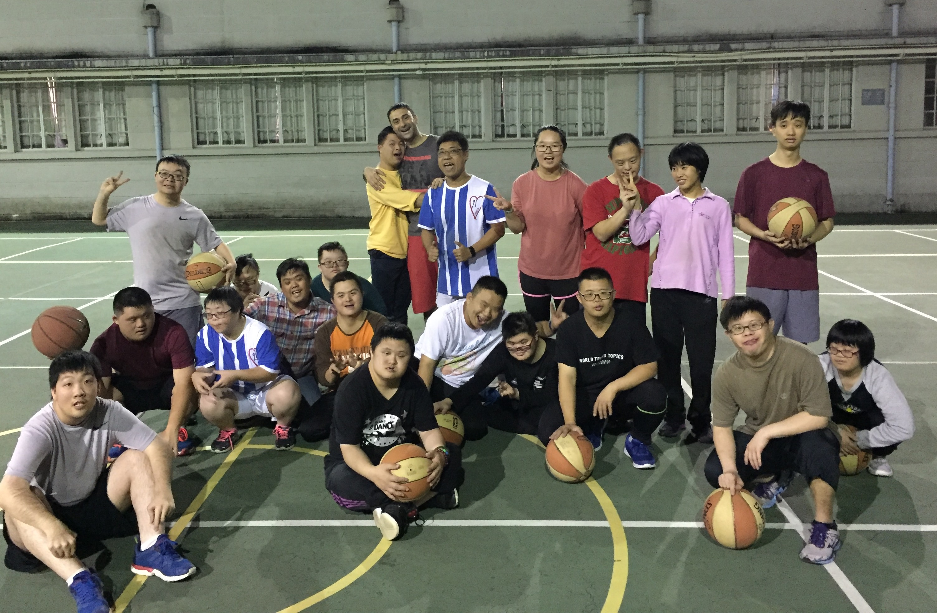
我們的籃球教練Eric 由2018年7月起，每周在耀中國際學校教導我們的會員打籃球。課堂從基本開始，強調傳球和運球。有些資深學員已在學習投籃和投籃板球。由於籃球隊成立日子尚短，希望在來年能進一步擴展我們的籃球課堂。

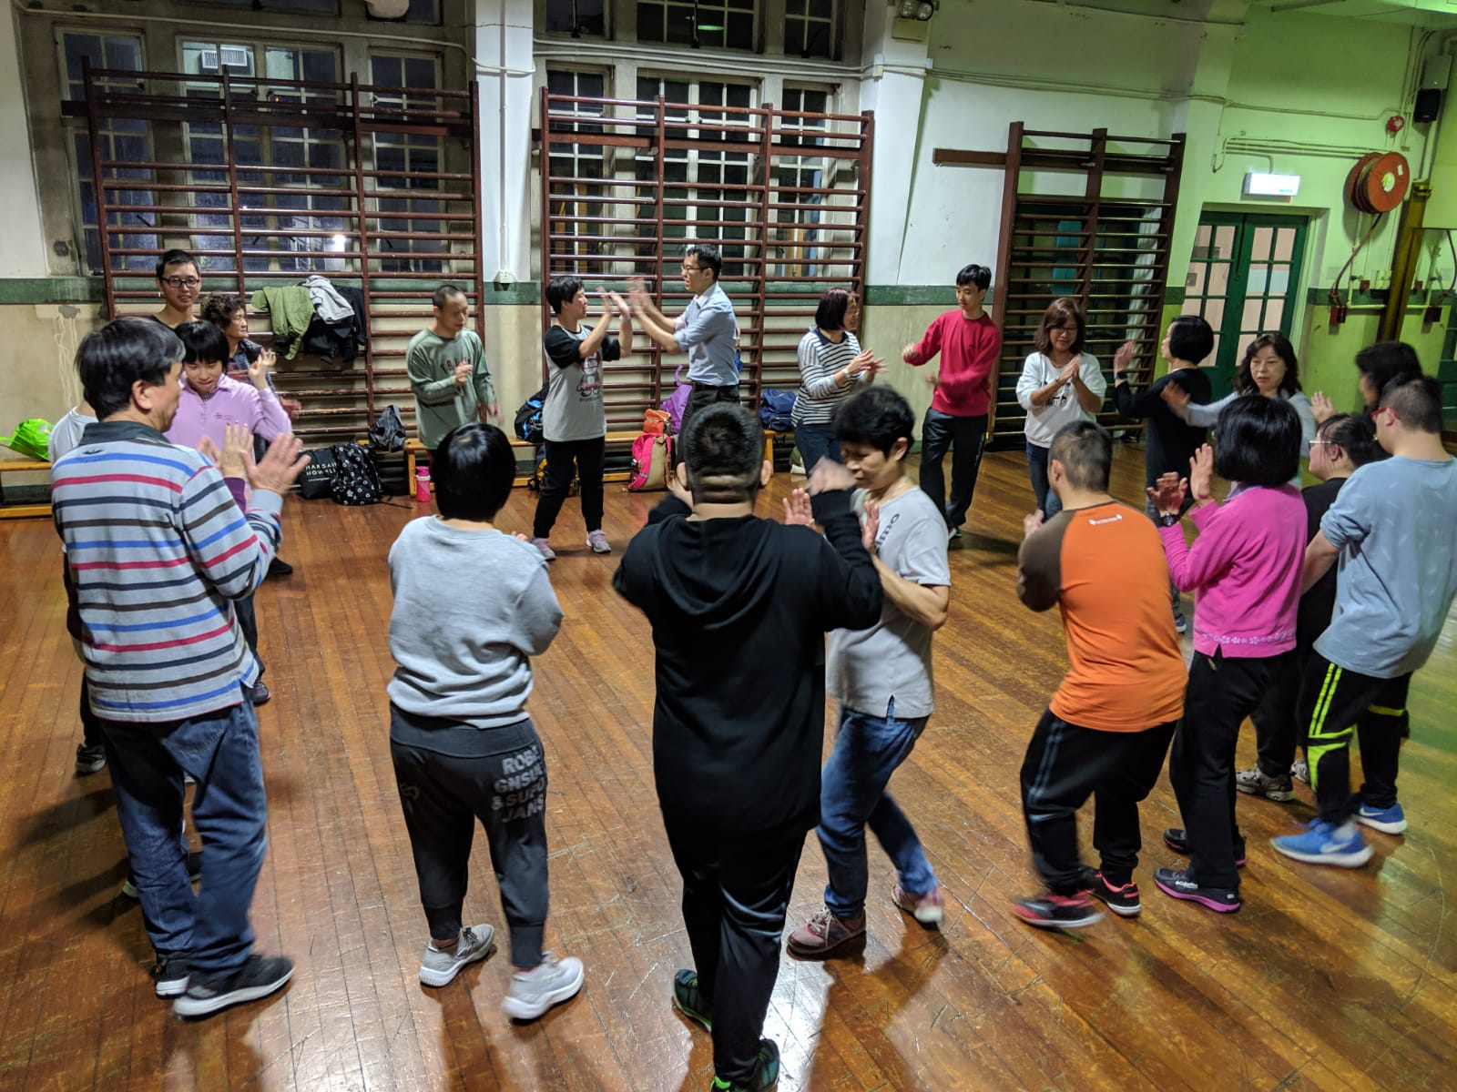
莎莎舞
我們充滿熱情的莎莎舞導師Andrew 在2018年9月開始教導大家跳莎莎舞。事實證明，我們的莎莎舞蹈班很受家長和義工們歡迎。參與這享受學習社交舞的基本步，而我們期望能夠應付得來的學員，將來可以學習一些進階舞步。

欖球
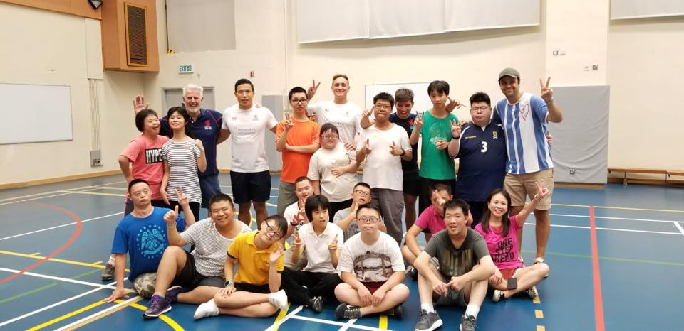
我們最新舉辦的欖球運動班大受歡迎！不過，我們沒有全面埋身肉搏！！
我們的欖球班教導學員傳球、跑和踢球！欖球是很適合我們會員的集體運動，能夠繼續打欖球，我們深感興奮！

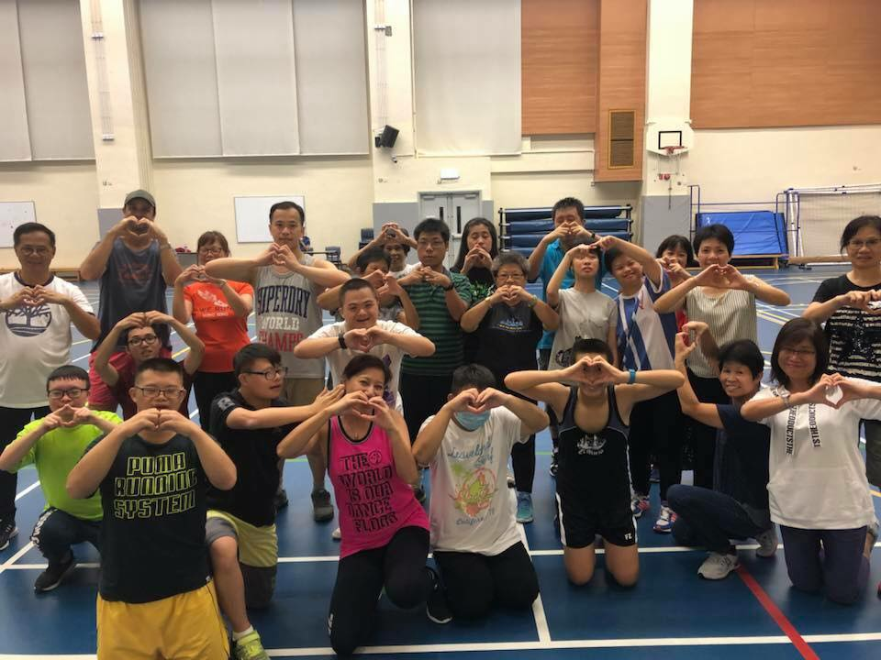
森巴舞
音樂、舞動和樂趣加起來就是Zumba舞！這個組合，對於我們這個精彩的社團來説，正是最適合不過！這是我們其中一個全家一起參與的課堂之一，父母可以參加，跟孩子一起舞動揮汗。由於Zumba舞有趣好玩，大家都會忘記自己在做運動。

營養計劃摘要

烹飪班（11月份）
11月份，Love 21的烹飪班有超過20個家庭參與。不用多說，我們第一次的烹飪工作坊大受參與者歡迎。工作坊不但對參與者來說趣味無窮，也是一個上佳的機會讓父母們了解健康的烹飪方法和健康飲食是多麽的重要。在導師指導下，這些家庭做了多款健康湯水、小食和奶昔，大家在課堂後都能享受營養豐富的食物。希望將來我們能為Love 21 社團繼續舉辦烹飪工作坊。

與Magic Season 的合作
配合推動健康飲食的宗旨，我們為會員制定了一個先導計劃，按照他們參與我們的體育運動辦的積極程度，讓他們獲取免費的有機蔬菜。由2018年11月起，我們與統一為本會會員提供大幅優惠的Magic Season Organics 達成合作。在每星期的某些課堂，會員只要出席課堂即可得到一盒有機蔬菜。從2018年11月至2019年3月，我們已向超過30個家庭送出約120盒蔬菜。我們期望來年能與Magic Season Organics繼續合作。
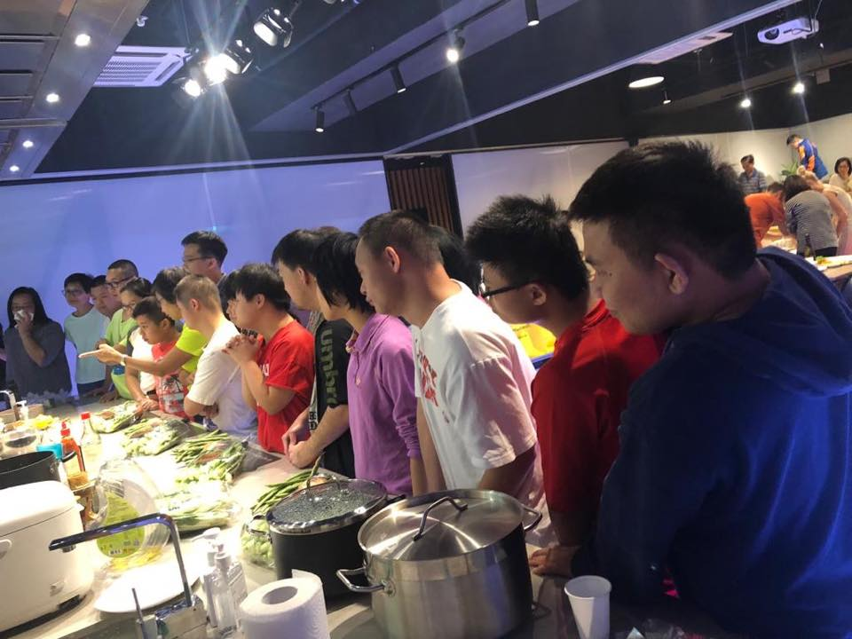
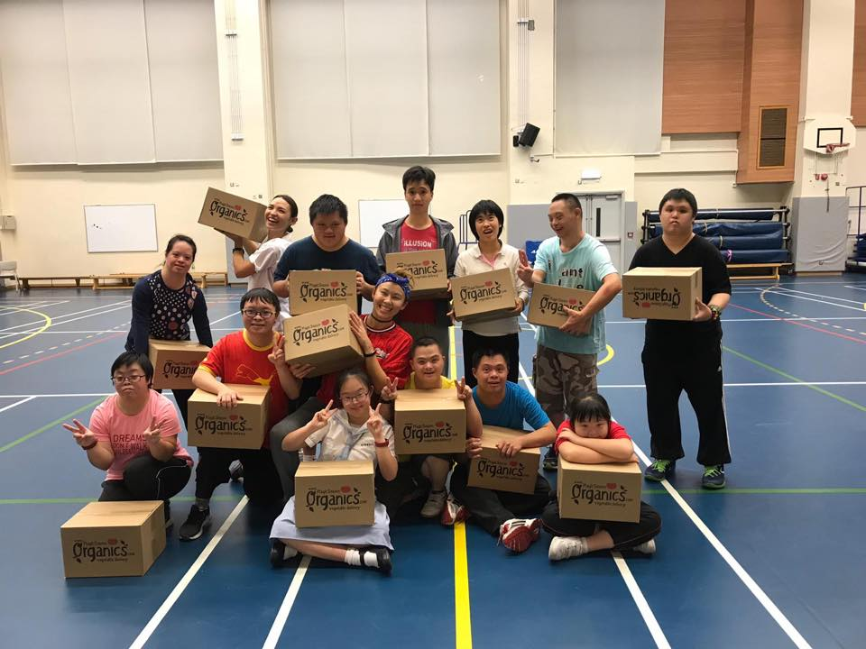
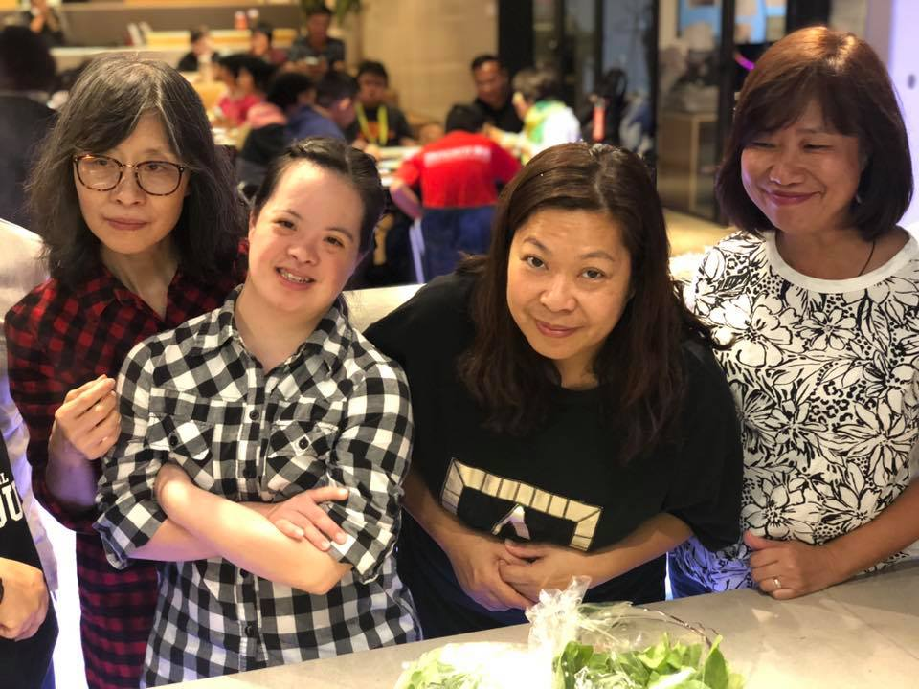

特別節目和活動

我們Love 21 的大家庭最愛聚會和玩得開心！過去一年，我們舉辦了多個令人難忘的社交節目。
澳門之行是年内我們最精彩的節目。這次行程，我們在澳門路環的海灘附近留宿兩晚，大家都享受游泳、遠足及在海灘玩。在晚上我們玩遊戲、吃美食，當然也跳舞了！
作爲特別為家長們安排的特備節目，其中一晚我們租用了一部巴士接載家長們，並請他們裝扮起來，但不讓他們知道之後要到哪裏去。
當他們知道是帶他們去一家高級酒店享用自助餐，他們都非常高興。他們用餐的時候，孩子們由工作人員和義工們照顧吃晚飯和玩遊戲。
我們很高興能讓家長們享受一個晚上，他們飯後回來時滿面笑容，足見他們既欣賞又感激!
年内，我們也參與了多項有趣的社交活動，包括慈善遠足、跑步及烹飪工作坊。
我們期望能夠繼續為會員的家庭提供更多一起聯歡的機會！
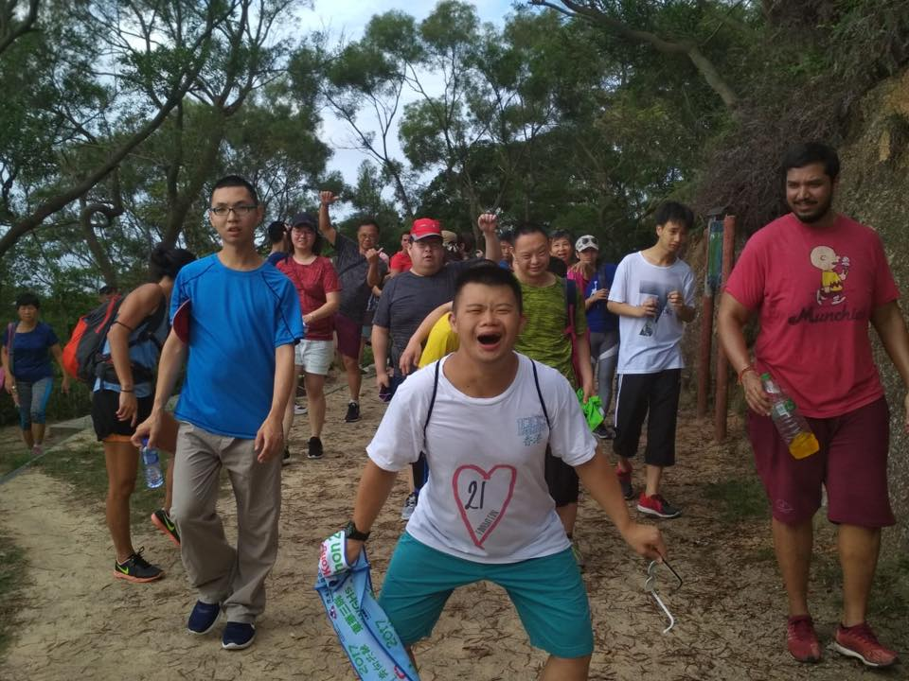
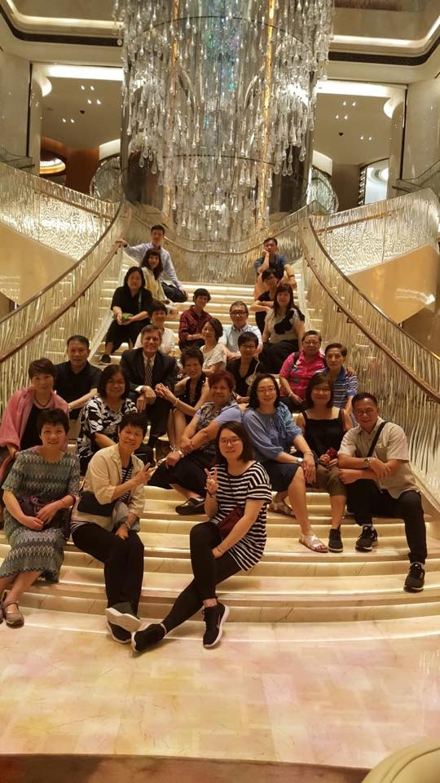
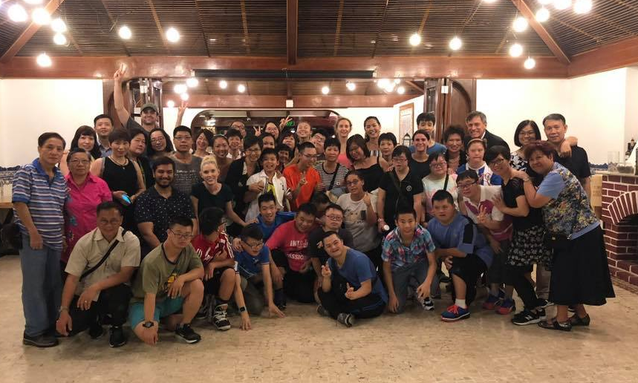
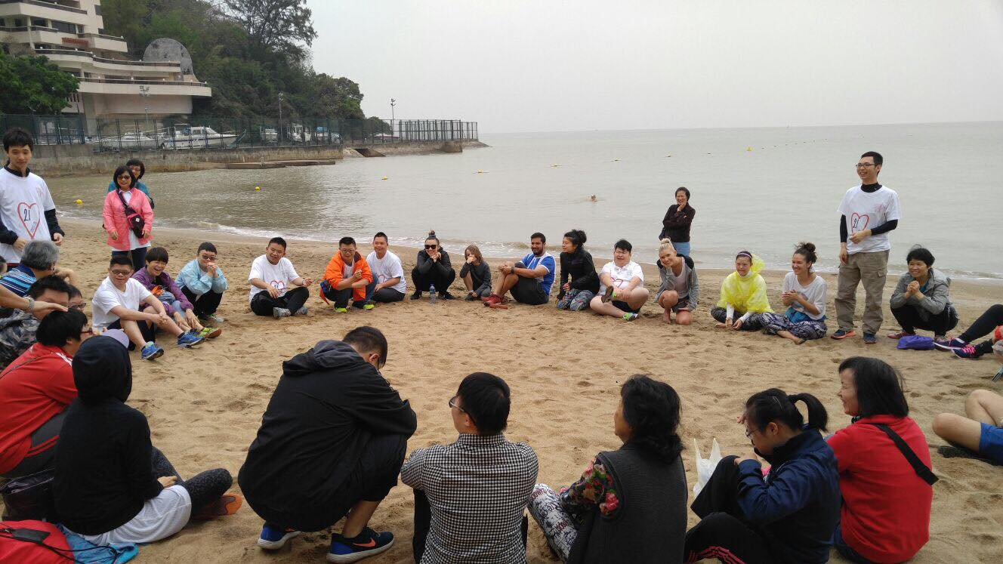

本會財政
籌資模式
Love 21 Foundation 沒有接受任何政府資助或支持。我們依靠捐款、贊助和籌款活動籌集資金，因爲我們為受助者舉辦的課堂和活動都是免費的。Love 21 Foundation 深深感謝所有善長的慷慨捐助，支持我們實現各項計劃和運作。

2018-2019 年度財務報表摘要
以下的財務報表摘要是以2018年4月1日至2019年3月31日的經審核的財務報表為基礎，歡迎索閱完整版本的財務報表。
2018-2019 2017-2018
收入 港元 港元
捐款 700,699 352,130
利息 253 -
總收入 700,952 352,130

開支 港元 港元
活動開支 (190,578) (125,824)
行政費 (36,494) -
審核費 (7,000) (5,000)
工資和薪金（活動） (152,250) -
工資和薪金（行政） (101,500) -
總開支 (487,823) (153,327)
年度度盈 231,129 198,803
截止到2019年3月31日，Love 21 Foundation 的累積資金總額為港幣385,012元（2018:港幣171,883元）

2018 – 2019 年度財務概覽
收入
Love 21 Foundation 依靠捐款作爲主要收入來源。來自公司、個人和慈善基金的捐款，分別佔總收入的50%、29%及其21%。
活動開支明細
¹估算
備註：上述截至2019年3月31日止的年度財務報告並非Love 21 於該年度的合併會計報表

我們需要你的幫助
鑒於2017-2018年取得的成就，我們在2018-2019年有多項好計劃和構思。在短短兩年，Love 21 由每周為受助者舉辦一次課堂發展成爲差不多每天都舉辦課堂的慈善機構。來年，我們需要你的幫助才能確保Love 21的永續性和持續成長。

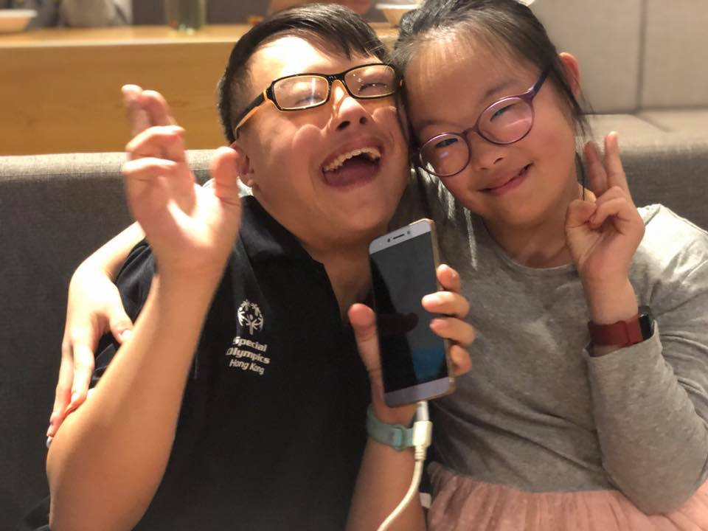
捐款
Love 21 有賴善長的捐款，因此我們非常感謝你的任何捐款。捐款可以直接轉帳至Love 21的銀行賬戶582-350526-838

另外，以支票捐款可以郵寄到新蒲崗五芳街31-33號永顯工業大廈9D，支票抬頭“Love 21 Foundation Limited”。

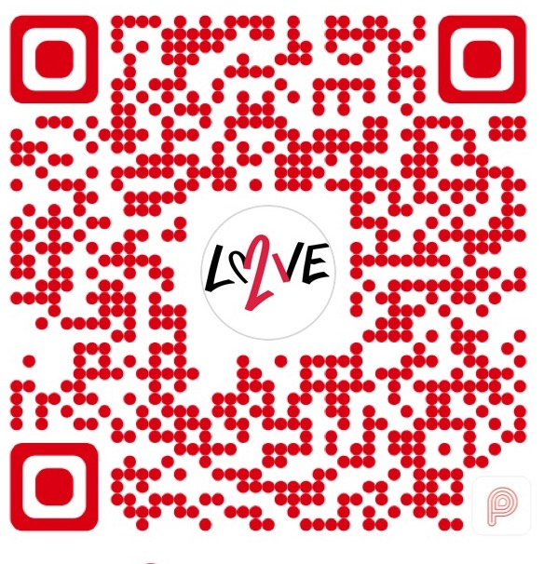
我們亦接受透過Payme 的捐款。請以Payme 應用程式掃描二維碼碼即可捐款。

如有需要，我們會按你的要求發出正式的捐款收據並郵寄給你。

成爲Love 21 的義工
我們隨時歡迎願意服務本會受助者的義工。無論是帶領體育運動班，或是幫忙現有的課堂，或幫助我們的行政工作，本會歡迎有意作出貢獻、有責任感、有愛心的你，加入我們的義工行列。如有興趣幫助我們的受助者，請電郵love21foundation@gmail.com 或kenneth@love21foundation.com

感謝所有捐獻 Love 21 Foundation 的善長
2G 體育會
香港美國商會
香港美國婦女會
Appel Nicholas John & Appel Terri Crystal-Gibbs
Capital International Inc.
Capital International Inc. in honor of Mr. Harold La
Cheung Tin Shing
Dutch Community Gala
Eric Cheng
Erica Malla
Harry De Pree
駿福(香港)有限公司
Joanne Ho
Matthew Hong
Matthew Hosford
悟宿基金會有限公司
S N Shroff and Company Limited
Shek Byn Yao
Sofia Chan
Soraya Shroff
Sunraj (HK) Ltd
The Guv Dillon Fund
The ONE HK
The White Stag

2018-2019

年報
nn

聯繫我們﹗

